**Московский авиационный институт**

**(Национальный исследовательский университет)**

Факультет прикладной математики и физики

Кафедра вычислительной математики и программирования

**Лабораторная работа № 2**

по курсу «Численные методы»

Студент: Гаврилов М.С.

Группа: 80-306б

Преподаватель: Ревизников Д.Л.

Вариант: 7

Оценка:

Москва, 2022

1. **Постановка задачи**

2.1. Реализовать методы простой итерации и Ньютона решения нелинейных уравнений в виде программ, задавая в качестве входных данных точность вычислений. С использованием разработанного программного обеспечения найти положительный корень нелинейного уравнения (начальное приближение определить графически). Проанализировать зависимость погрешности вычислений от количества итераций.

.

2.2. Реализовать методы простой итерации и Ньютона решения систем нелинейных уравнений в виде программного кода, задавая в качестве входных данных точность вычислений. С использованием разработанного программного обеспечения решить систему нелинейных уравнений (при наличии нескольких решений найти то из них, в котором значения неизвестных являются положительными); начальное приближение определить графически. Проанализировать зависимость погрешности вычислений от количества итераций.

, a = 2

1. **Выполнение работы**
2. **Решение нелинейных уравнений**

Из графика видно, что оба корня находятся вблизи 0, положительный корень находится на отрезке (0 – 1)

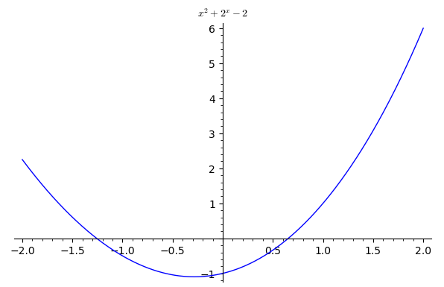

Перед началом поиска решения, функция, реализующая метод Ньютона применяет функцию проверки, которая, помимо проверки интервала, находит точку, из которой метод может быть запушен.

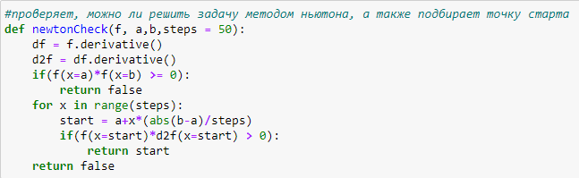

Применив метод ньютона к обоим отрезкам, содержащим корни, наблюдаем:

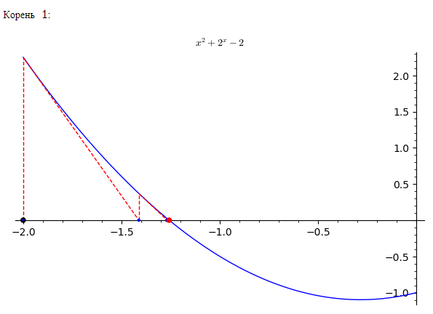

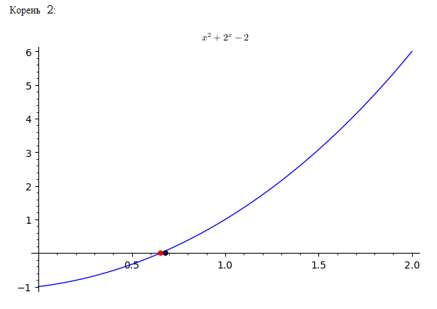

При поиске положительного корня, первая точка, из которой поиск может стартовать, расположена очень близко к корню, так что трейса вычислений не видно.

Методом Ньютона были найдены следующие корни:

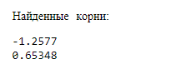

Для решения уравнения методом итераций, оно было приведено к следующему эквивалентному виду:

$$x= φ\left(x\right)= \sqrt{{-2}^{x}+2}$$

Перед запуском метода итераций, для определения отрезка, из которого может стартовать метод, я построил график производной $φ'(x)$, а также решил уравнение $φ^{'}\left(x\right)-1=0$ на отрезке возле известного уже корня. Так как уравнение оказалось трансцендентным, его было удобно решить методом Ньютона.

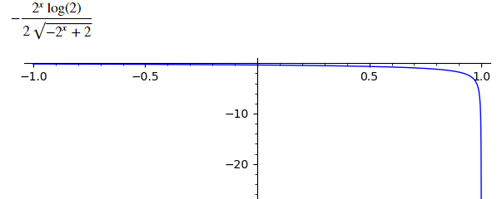

*График производной $φ(x)$*

*Найденный корень уравнения $φ^{'}\left(x\right)-1=0$*



Теперь, когда правая граница интервала найдена, левую границу можно найти подбором. Для проверки используется функция, проверяющая, что

$$φ\left(x\right)∈\left[a,b\right] при x ∈[a,b]$$

Найденный подбором интервал: [0.57,0.73]

Перед началом поиска, функция, реализующая метод итераций, находит q, ограничивающие сверху значения $φ\left(x\right) на [a,b]$, оно используется в условии завершения вычислений.

Найденный методом итерации корень:

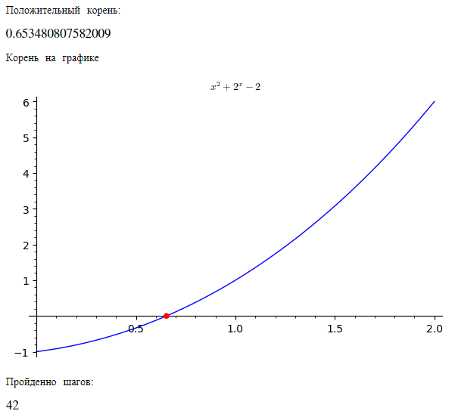

Анализ зависимости погрешности вычислений от числа итераций.

Для метода Ньютона:

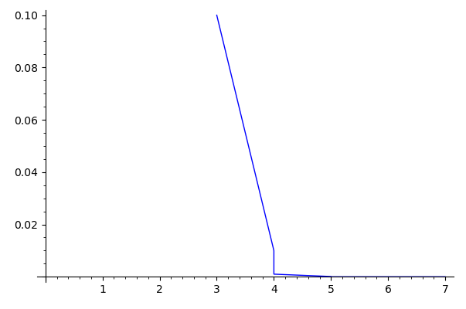

Для метода итераций:

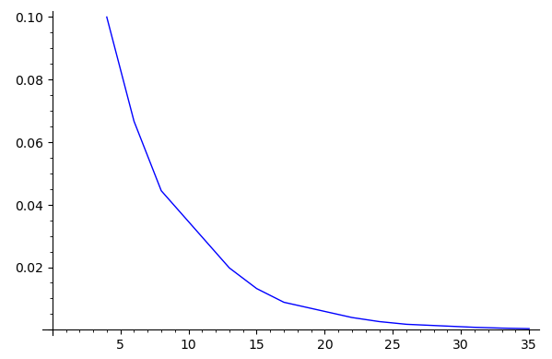

Видно, что метод Ньютона очень быстро достигает крайне высокой точности и, по сути, после 5 итераций, выдает решение с минимальной погрешностью. Метод итераций, в свою очередь, сходится крайне плавно, достигая погрешности, сопоставимой с оной у метода Ньютона шагов за 35.

1. **Решение системы нелинейных уравнений**

Система уравнений



Может быть представлена таким графиком:

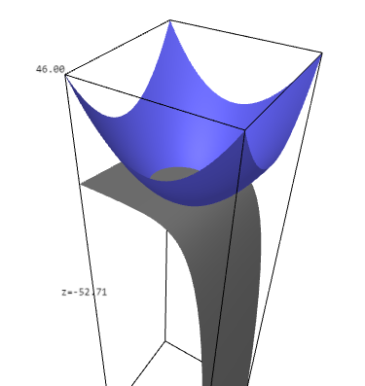

Метод Ньютона, использующий для решения системы на каждом шаге матричный метод решения СЛАУ, нашел следующее решение:

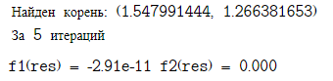

Как видно из значений функций в найденном корне, он найден довольно точно.

Корень на трехмерном графике:

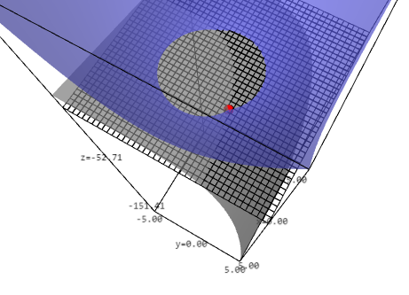

Черная сетка представляет нулевую плоскость.

Для применения метода итерации было использовано следующее представление системы функций:

$$\left\{\begin{aligned}φ_{1}=e^{y}-2 \\ φ_{2}=-\sqrt{{-x}^{2}+4}\end{aligned}\right.$$

Перед применением метода итераций, осуществляется проверка точек выбранной области на то, является ли норма матрицы значений системы $φ(x,y)$ от них меньше 1.

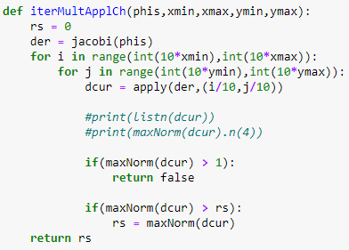

Перед началом итерационного процесса, функция, реализующая метод итераций, с помощью этой же функции находит значение q, необходимое для условия окончания вычислений.

Решение системы, найденное методом итераций:

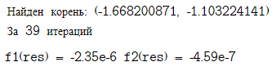

(Оно отрицательное)

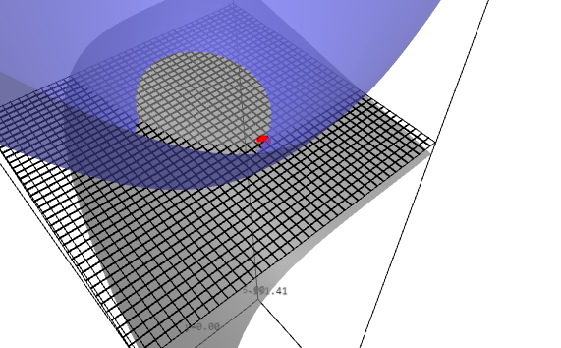

Найденное решение на графике.

Анализ зависимости погрешности вычислений от числа итераций.

Для метода Ньютона:

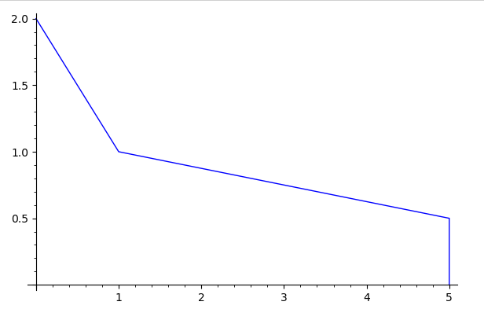

Видно, что, как и при решении одного уравнения, метод Ньютона достигает крайне высокой точности за 5 шагов. Если построить тот же график на логарифмической шкале, становится видно, какие именно значения погрешности достигаются:

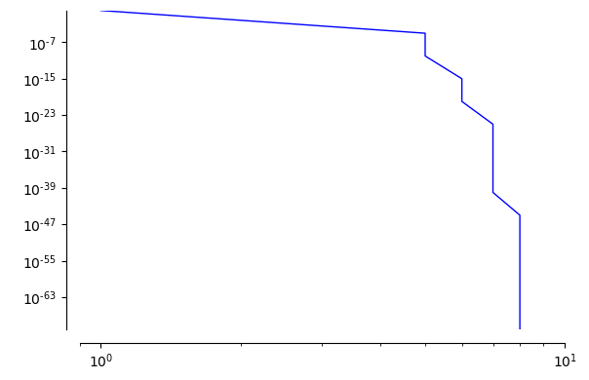

Метод итерации же, по-прежнему, сходится крайне медленно в сравнении с методом Ньютона.

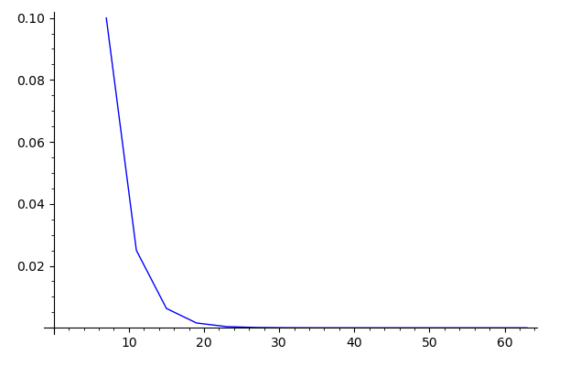

1. **Вывод.**

Для выполнения этой и последующих лабораторных работ, я перешел в среду Jupiter notebook и использовал язык python, так как они позволяют крайне легко и удобно отображать графики. Также я использовал пакет компьютерной алгебры sage math в основном из-за возможности крайне удобной обработки символьных выражений. В ходе выполнения этой лабораторной работы я получил опыт в использовании численных методов не только для решения нелинейных уравнений, но и их систем. Также я понял, что метод Ньютона гораздо лучше метода простых итераций, что, впрочем, неудивительно ввиду того, что метод Ньютона является частным случаем метода итераций с наиболее оптимальными параметрами.